青岛鼎信通讯股份有限公司

DTZY
1710
C-
G
型
三相四线
费控智能
电能表
使用说明书

尊敬的用户：
首先衷心感谢您选择青岛鼎信通讯股份有限公司的产品。
青岛鼎信通讯股份有限公司结合客户及市场的需求，以科技创新为基础，以产品的稳定性、有效性、实用性为工具，以服务用户为目的进行产品的研发，力求做到产品的免维护，从而更好的服务用户，服务社会。
本使用说明书主要向您介绍我公司生产的DTZY1710C-G型三相四线费控智能电能表的性能、功能、安装、接线与调试等内容。在使用终端前，请先仔细阅读本说明书。
如果对本说明书有任何疑问，或者在应用中有任何问题和要求，需要相关的技术支持，可以通过下面的方式与我们联系，我们将及时给予回应和解决。
本产品符合：
GB/T17215.301-2007《多功能电能表特殊要求》
DL/T 645-2007《多功能电能表通信规约》
GB/T18460.3-2001《IC卡预付费售电系统》
Q/GDW 1827-2013《三相智能电能表技术规范》
Q/GDW 1356-2013《三相智能电能表形式规范》
JJG691-2014《多费率交流电能表》
JJG569-2014《最大需量电能表》
JJG1099-2014《预付费交流电能表》

地 址： | 青岛市宁夏路288号青岛软件园6号楼5层
邮 编： | 266024
电 话： | 0532—80970016/17/18
传 真： | 0532—80970021
网 址： | http://www.topscomm.com

目 次
1 产品简介 1
2 性能指标 1
3 工作原理框图 2
4 功能特点 2
4.1 计量功能 2
4.1.1 电量计量 2
4.1.2 电量冻结 2
4.1.3 清零 3
4.2 时钟 3
4.3 安全认证 3
4.4 电力参数测量及监测 3
4.5 事件记录 3
4.6 广播校时 3
4.7 显示功能 3
4.8 通讯功能 4
4.9 信号输出 4
4.10 报警功能 4
4.11 费控功能 4
4.12 费控指示 4
5 操作说明 5
5.1 显示界面 5
5.2 操作按键 6
5.3 背光点亮 7
6 关键元器件清单 7
7 安装与接线 8
7.1 外形图与安装尺寸 8
7.2 状态指示 9
7.3 接线端子图 9
7.3.1 接线端子图 9
7.3.2 脉冲输出端口示意图 10
7.3.3 RS-485口接法及说明 10
8 安装环境要求 11
8.1 避免靠近易燃易爆环境 11
8.2 避免高温高湿环境 11
8.3 远离高能量电磁环境 11
8.4 保证良好的电气环境 11
8.5 保证安装位置的机械强度 12
9 使用注意事项 12
10 运输和储存 12
11 保修期限 12
12 声明 12

产品简介
DTZY1710C-G型三相四线费控智能电能表，是青岛鼎信通讯股份有限公司研制生产的新一代智能型高科技电能计量产品。
该电能表采用了高速数据处理芯片、永久保存信息的存贮器、485通讯、无线通讯和红外通讯、大画面宽温液晶显示等先进技术。电能表采用了先进的SMT表面贴装工艺，外壳采用高强度、阻燃环保材料、造型新颖、美观实用，具有较高的绝缘强度和耐腐蚀性。它集计量、费控、监控、显示、冻结、RS485通讯、红外通讯、无线通讯功能于一身，实现单个居民用户的用电计量和用电信息采集存储。

性能指标
- 主要技术参数
表 2.1主要技术参数
型号 | DTZY1710C-G
精度等级 | 有功1级，无功2级；有功0.5S级，无功2级
额定电压 | 3×57.7V/100V；3×220V/380V
标定(最大)电流 | 3×0.3(1.2)A ；3×1.5(6)A ；3×5(60)A；3×10(100)A
静态功耗 | 各相＜1.5W、6VA
工作温度 | (-25℃～+60)℃
极限工作温度 | (-25℃～+70)℃
相对湿度 | 年平均＜75%
相对湿度 | 30天（这些天以自然分布在一年中）95%
相对湿度 | 在其他天偶然出现85%
电压范围 | 0.6Un～1.5Un
频率 | (50±2.5)Hz
起动电流 | 经互感器接入式：0.002I_{n}；直接接入式：0.004I_{b}
可靠性 | MTBF≥10年
- 时钟参数要求
表 2.2时钟参数
时钟准确度（日误差） | ≤0.5s/d(参比温度23℃)  ≤±1s/d(-25℃～+60℃)
电池寿命 | 10年
电池连续工作时间 | ≥5年
停电后数据保存时间 | ≥10年
设计寿命 | 10年
- 外型尺寸
表 2.3外形尺寸
外形尺寸 | 长×宽×厚=290mm×170mm×85mm

工作原理框图
智能电表工作时，电能表电压经电阻分压采样、电流经电流互感器采样，通过滤波处理后送入主芯片进行电量脉冲采集、电量累计和各项计算分析处理，完成有功、无功电能的计算处理，其结果保存在数据存储中；同时CPU完成红外、485通讯、LCD显示等功能处理。电表带有硬时钟电路，保证时钟在标称温度下时钟日误差小于0.5s/d。数据安全性上采用冗余设计，数据采用多重备份，确保计量数据可靠。

图 3.1三相表系统工作原理示意图

功能特点
  - 计量功能
    - 电量计量
- 具有正、反向有功电能计量功能，并可以据此设置组合有功电能。
- 能够计量四象限无功电能，并可以据此设置组合无功1、组合无功2电能。
- 具有分时计量功能，有功电能量应对尖、峰、平、谷等各时段电能量及总电能量分别进行存储。
- 能存储上12个结算日的单向总电能和各费率电能数据，电表每月最多支持3个结算日，设置时3个结算日按从小到大顺序设置。
    - 电量冻结
- 定时冻结：按照约定的时间及间隔冻结电能量数据，每个冻结量应至少保存60次。
- 瞬时冻结：在非正常情况下，冻结当前的日历、时间、所有电能量和重要测量量的数据；瞬时冻结量保存最后3次的数据。
- 约定冻结：在新老两种费率/时段转换、阶梯电价转换或电力公司认为有特殊要求时，冻结约定时刻的电量以及其他重要数据。
- 日冻结：存储每天零点时刻的电能量，应可存储62天的数据。
- 整点冻结：存储整点时刻或半点时刻的有功总电能，应可存储254个数据。
- 冻结内容及对应的数据标识均符合DL/T 645—2007及其备案文件要求，冻结电量可通过485或者红外通信接口抄出， 便于进行用电量分析和线损统计。
- 结算日冻结：电能表应支持设置每月最多3个结算日，应可存储12次月冻结数据。
    - 清零
电能表只有在被授权及通过安全验证的情况下能进行电量清零操作，清除电表内部存储的电能量、冻结量、事件记录等数据。永久记录电能表清零事件的发生时刻及清零时的电能量数据。
  - 时钟
- 内置硬件时钟电路具有日历、计时、闰年自动转换功能。内部时钟端子输出频率为1Hz。
- 可通过RS485、红外等通信接口对电能表校时，日期和时间的设置必须有防止非授权人操作的安全措施，除广播校时外，校时必须使用密文进行。
- 时钟电池采用绿色环保锂电池，在电能表寿命周期内无需更换，断电后可维持内部时钟正确工作时间累计不少于5年。
  - 安全认证
通过固态介质或虚拟介质对电能表进行参数设置、预存电费、信息返写和下发远程控制命令操作时，需通过ESAM模块的安全认证，以确保数据传输安全可靠。
  - 电力参数测量及监测
可测量、记录、显示当前电压、电流（包括零线电流）、有功功率、功率因数等运行参数。测量误差（引用误差）不超过±1％。
  - 事件记录
电量的事件记录功能可以记录对电表的编程和清零操作以及电表运行状态，具体分为以下几种情况：
- 校时记录：能记录校时总次数、最近10次校时事件的操作者代码、校时前时间、校时后时间。
- 掉电记录：电能表记录掉电总次数，最近10次掉电事件发生时间和结束时间。
- 开上盖记录：应能记录开表盖总次数，最近10次开表盖事件的发生、结束时刻以及开表盖发生时刻的电能量数据，停电期间，电能表只记最早的一次开表盖事件。
- 拉合闸记录：电能表能记录拉合闸总次数，最近10次拉闸、合闸时间的发生时刻和电能量数据。
- 清零记录：电能表永久记录清零总次数，最近10次电表清零事件发生的时刻和清零时的电能量。
  - 广播校时
- 广播校时每天只允许一次，电能表可接受的广播校时范围不得大于5min，当校正时间大于5min时，电能表只有通过加密方式进行时钟设置。
- 电能表只接受小于或等于5分钟的时钟误差广播校时；每日只允许校时一次（日期发生改变即允许校时），且应尽量避免在电能表执行结算数据转存操作前后5分钟内进行。
  - 显示功能
- 该电能表LCD采用HTN类型材质，具有宽视角，防紫外线等功能，在正常使用情况下，LCD寿命大于10年。
- 电能表具备自动循环和按键两种显示方式；自动循环显示时间间隔可在5～20秒内设置；按键显示时，LCD应启动背光，带电时无操作60S后自动关闭背光。
- 停电显示：停电后，液晶显示自动关闭，可用按键或其他方式唤醒液晶显示。唤醒后如无操作，自动循环显示一遍后关闭显示，按键显示操作结束30秒后关闭显示。
  - 通讯功能
- 电能表具有1个红外通信接口、2个RS485通信接口、1个无线模块通信接口。红外、RS485和无线模块通信接口的物理层相互间独立，一个通信接口的损坏不影响其它通信接口正常工作。另外，对通信接口和电能表内部电路实行光电隔离，有失效保护电路。
- 电能表通过通信接口可以与手持终端、数据采集器、检测设备、计算机等进行数据传输、广播对时设置、抄读、管理等。通讯规约符合DL/T645-2007标准。
- RS485 通信接口和电能表内部电路实现电气隔离，有失效保护电路。RS485通信传输速率允许在1200bps、2400bps 、4800bps、9600bps中选择，缺省值为2400bps。
- 调制式红外通信接口的缺省波特率为1200bps。
- 无线模块接口与RS485接口物理层相互独立，一个通信接口的损坏不影响其它通信接口正常工作。
  - 信号输出
- 电能表应具备与所计量的电能量成正比的光脉冲和电脉冲输出。
- 光测试输出装置的特性应符合GB/T 17215.211—2006的要求，电测试输出装置的特性应符合GB/T 15284—2002的要求。
- 光脉冲输出采用超亮、长寿命LED指示灯，脉冲宽度：80ms±16ms。
- 电脉冲输出应有电气隔离，测试端口能从正面触及到。
  - 报警功能
光报警采用背光点亮方式进行光报警，当事件恢复正常后报警自动结束。 背光点亮采用常亮方式，不采用闪烁方式。
  - 费控功能
电能表内置ESAM模块和CPU卡座，具备本地费控功能，同时支持CPU卡固态介质以及虚拟介质远程实现充值、参数设置和控制。
电能表也可通过主站或售电系统下发拉闸命令，经ESAM严格的密码验证及安全认证后，对电能表进行拉合闸控制。具有内置负荷开关，可以实现远程断送电。开关动作，中断供电。
  - 费控指示
电能表收到远程报警命令后，“请购电”字符闪烁，电能表收到远程拉闸命令后，在跳闸前的延时过程中，“拉闸”字符闪烁，跳闸指示灯灭，跳闸延时时间到，“拉闸”字符停止闪烁。跳闸指示灯亮。

操作说明
  - 显示界面

图 5.1显示界面
表 5.1显示图形、符号说明
序号 | LCD图形 | 说明
1 |  | 当前运行象限指示
2 |  | 汉字字符，可指示：  1）当前、上1月-上12月的正反向有功电量，组合有功或无功电量，Ⅰ、Ⅱ、Ⅲ、Ⅳ象限无功电量，最大需量，最大需量发生时间  2）时间、时段  3）分相电压、电流、功率、功率因数  4）失压、失流事件纪录  5）阶梯电价、电量  6） 剩余电量（费），尖、峰、平、谷、电价
3 |  | 数据显示及对应的单位符号
4 |  | 上排显示轮显/键显数据对应的数据标识，下排显示轮显/键显数据在对应数据标识的组成序号，具体见DL/T 645－2007
5 |  | 从左向右依次为：  1）①②代表第1、2套时段/费率，默认为时段  2）时钟电池欠压指示  3）停电抄表电池欠压指示  4）无线通信在线及信号强弱指示  5）模块通信中  6）红外通信，如果同时显示“1”表示第1路485通信，显示“2”表示第2路485通信  7）红外认证有效指示  8）电能表挂起指示  9）实验室状态，显示时为测试密钥状态，不显示为正式密钥状态  10）报警指示
6 |  | 1）IC卡“读卡中”提示符  2）IC卡读卡“成功”提示符  3）IC卡读卡“失败”提示符  4）“请购电”剩余金额偏低时闪烁  5）透支状态指示  6）继电器拉闸状态指示  7）IC卡金额超过最大费控金额时的状态指示（囤积）
7 |  | 从左到右依次为：  1）三相实时电压状态指示，Ua、Ub、Uc分别对于A、B、C相电压，某相失压时，该相对应的字符闪烁；某相断相时则不显示。三相三线表不显示Ub。  2）电压电流逆相序指示。  3）三相实时电流状态指示，Ia、Ib、Ic 分别对于A、B、C相电流。某相失流时，该相对应的字符闪烁；某相断流时测不显示，当失流和断流同时存在时，优先显示失流状态。某相功率反向时，显示该相对应符号前的“-”
8 |  | 指示当前运行第“1、2、3、4”阶梯电价
9 |  | 1）指示当前费率状态（尖峰平谷）  2）“ ”指示当前使用第1、2套阶梯电价
  - 操作按键
电表具备2个显示按键，上翻按键和下翻按键，运行中具有2种显示状态：自动循显状态、按键显示状态。
自动循显状态：电能表在正常运行情况下处于自动循显状态，根据设定的时间滚动显示。自动循显项目、循显时间可由用户自行设定。最大可选显示项目99项，循显时间可设置成1～99秒。
按键显示状态：显示项目可配置，最多可配置99项。当电表处于运行状态的自动循环显示方式时，一旦有显示按键触发，电表切换到按键显示状态，并启动液晶背光。在按键动作消失60秒后自动关闭背光，并自动切换回自动循环显示状态。
电表故障类异常提示：此类异常一旦发生需要将循环显示功能暂停，液晶屏固定显示该异常代码，当故障类异常只有一个时，液晶屏固定显示该故障类异常代码。当故障类异常代码有几个同时发生时，按照故障类异常代码递增顺序循环显示，显示间隔为循显时间，可以按显示键跳出故障异常代码显示。按键循环显示情况下无按键操作60秒后，返回故障类异常代码自动循环显示。
  - 背光点亮
电表正常运行时可点亮背光，停电或停电唤醒后不点亮背光。按键显示状态下一直点亮背光，直至返回到自动循环显示状态下关闭背光。

关键元器件清单
表 6.1 关键元器件清单
序号 | 零部件名称 | 型号 | 生产厂家 | 主要性能指标 | 备注
1 | 主控MCU | R5F521A6BDFP | 日本瑞萨电子株式会社 | 供电电压:1.8V～3.6V  最大工作频率：50MHz  256K ROM，32K RAM，8K E2  7通道24位Sigma-Delta ADCs采样转换器
2 | 晶振 | M49/S-SMD | 烟台大明电子科技有限公司 | 标称频率：10MHz  调整频差(+25℃基准)：±20ppm  工作温度：-40～+85℃；
3 | 电阻分压器 | RT1206 | 台湾国巨股份有限公司 | 100KΩ：0.5%精度，25ppm/℃  1kΩ：0.1%精度，25ppm/℃
4 | 电流互感器 | HLX3 | 河北申科电子股份有限公司 | 变比：0.3(1.2)A/2.5mA  精度等级：0.02级  二次负载：20Ω
4 | 电流互感器 | HLX3 | 河北申科电子股份有限公司 | 变比：1(10)A/2.5mA  精度等级：0.1级  二次负载：20Ω
4 | 电流互感器 | HLT3 | 河北申科电子股份有限公司 | 变比：5(60)A/2mA  精度等级：0.1级  二次负载：20Ω
4 | 电流互感器 | HLT3 | 河北申科电子股份有限公司 | 变比： 10（100）A/2.5mA  精度等级：0.1级  二次负载：20Ω
5 | 液晶 | QHA20686-DPFSP-01 | 江西合力泰科技有限公司 | 工作温度：-35℃～+75℃  工作电压：4.5V  驱动频率：64Hz
6 | 铭牌 | 定制 | 江苏延令电器有限公司 | /
7 | 表壳 | 定制 | 青岛鼎信通讯智能装备有限公司 | /

安装与接线
  - 外形图与安装尺寸
（单位：mm）
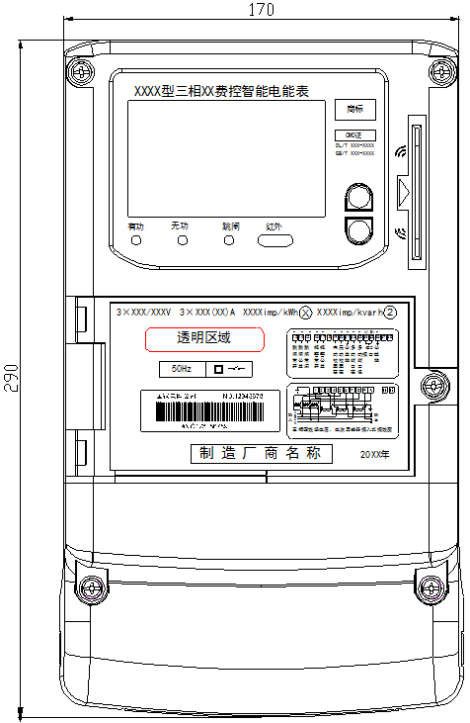
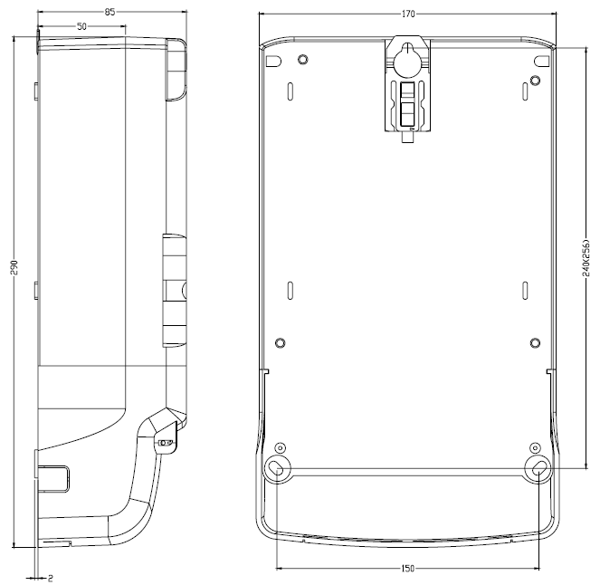
图 7.1外形图与安装尺寸
  - 状态指示
在液晶显示屏下方共设置有3个超亮、长寿命LED作为指示灯，用来指示电能表的各种运行状态，分别定义如下：
- 有功电能脉冲指示灯：红色；平时灭，计量有功电能时闪烁。
- 无功电能脉冲指示灯：红色；平时灭，计量无功电能时闪烁。
- 跳闸指示灯：黄色；平时灭，负荷开关分断时亮。
  - 接线端子图
    - 接线端子图
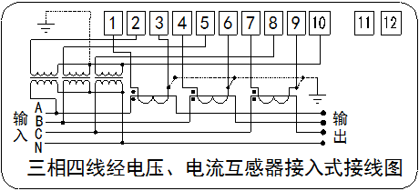
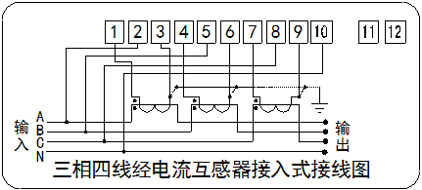
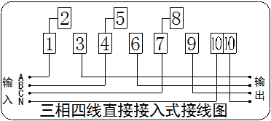
图 7.2 三种接线方式的强电接线端子示意图
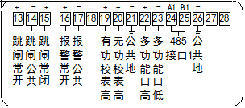
图 7.3 辅助接线端子示意图

表 7.1接线端子定义
序号 | 端子号及其名称 | 序号 | 端子号及其名称 | 序号 | 端子号及其名称 | 序号 | 端子号及其名称
1 | A相电流端子 | 9 | C相电流端子 | 19 | 有功校表高 | 27 | 485 A2
2 | A相电压端子 | 10 | 电压中性端子/备用端子 | 20 | 无功校表高 | 28 | 485 B2
3 | A相电流端子 | 13 | 跳闸端子-常开 | 21 | 公共地
4 | B相电流端子 | 14 | 跳闸端子-公共 | 22 | 多功能口高
5 | B相电压端子 | 15 | 跳闸端子-常闭 | 23 | 多功能口低
6 | B相电流端子 | 16 | 报警端子-常开 | 24 | 485 A1
7 | C相电流端子 | 17 | 报警端子-公共 | 25 | 485 B1
8 | C相电压端子 | 18 | 备用端子 | 26 | 485 公共地
注：对于三相四线方式，10号端子为电压零线端子；对于三相三线方式，10号端子为备用端子。
    - 脉冲输出端口示意图
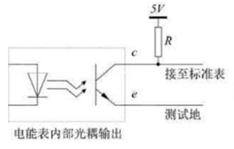
图 7.4脉冲输出端口示意图
电能表电能量脉冲输出宽度为：80±16ms。电脉冲输出在有脉冲输出时，通过5mA电流时脉冲输出口的压降不得高于0.8V；在没有脉冲输出时，脉冲输出口直流阻抗应不小于100kΩ。
    - RS-485口接法及说明
RS-485通信线建议采用2芯屏蔽通信线，线径不小于Φ0.5mm，最大接入线径为Φ2.0mm（尽量使用较粗的屏蔽通信）。电表的RS-485接口的A端（即：RS-485的“＋”极）与采集器或者终端RS-485接口的A端（或A＋端）相连，电表RS-485接口的B端（即：RS-485的“－”极）与采集器或者终端RS-485接口的B端（或A－端）相连，屏蔽层必须一端接地。

图 7.5 485电表连接线

安装环境要求
为保证集抄系统正常运行，避免因环境条件恶劣造成人身和设备伤害。对电表安装和运行环境的选择，应注意以下几个方面。
  - 避免靠近易燃易爆环境
安装时应注意远离有易燃易爆物体的环境。如天然气、煤气设备，可能产生沼气的沟井，可燃性或易燃性的粉尘等环境。
  - 避免高温高湿环境
电表安装时，需要考虑运行环境的温度和湿度范围。长期在高温条件下运行，将大幅度缩短设备的使用寿命。因此电表应避免安装在阳光直射且密闭的箱体中以及其他热源附近。
另外，较高的湿度环境会造成设备内部绝缘度降低，造成意外伤害。因此电表应避免安装在无遮蔽可直接淋雨位置，放置电表的箱体或其他装置应有防水和排水设计。
  - 远离高能量电磁环境
超出规定的高能电磁环境，会导致电表运行异常，甚至发生严重事故。因此安装时，需远离高能磁场、高能电场、高频能源转换设备和高频无线收发设备。此外，需要考虑防雷电措施。
  - 保证良好的电气环境
良好的电气环境能够保证操作人员的安全和电表的良好运行。安装时应保证各相线接触良好，中性线良好接地。

  - 保证安装位置的机械强度
应保证电表安装的位置的牢固、稳定和挂点可靠，避免安装位置有机械振动的情况。以保证电表安全可靠的运行。

使用注意事项
- 本产品为全电子式电能表，内部无用户可调部件。
- 接线时，应注意电能表标称电压、电流。且不可超标称电压或最大允许电流以免烧坏电能表。
- 接入电能表的导线截面积应满足负载电流要求，避免因接触不良或进线太细而引起发热损坏电能表，建议使用铜线或铜接头引入。另外接线必须接牢并紧固。
- 接线时，应注意不要将进出线接错。
- 请时刻注意观察电池的欠压指示，电池欠压时请尽快更换。
- 电能表的红外光口不应有强光照射。
- 接线后应将端盖铅封。
- RS485接线时，请注意A、B，不要接反，建议选用屏蔽双绞线。

运输和储存
- 电表的运输和拆封不应受到剧烈冲击，并且根据JB/T 9329-1999《仪器仪表运输、运输贮存基本环境条件及试验方法》规定运输、贮存。
- 库存和保管应在原包装条件下存放在支架上，叠放高度不应超过五层。
- 将电表保存在原包装箱内，保存的地方环境温度为-50℃～+85℃。相对湿度不超过85%，且在空气中不应含有足以引起腐蚀的气体。
- 本产品为固态静止式仪表，内部无用户可调整的部件，使用中毋需打开外壳。

保修期限
电表自发货日起18个月内，在用户遵守说明书规定要求，且制造厂铅封仍完整的条件下，若有质量问题，我公司负责免费修理或更换。18个月后，公司保证提供售后服务。

声明
本说明书的内容可能会由于设计的改进而需要进行更改，青岛鼎信通讯股份有限公司保留在不预先通知的情况下，对本使用说明进行修改的权利。
________________________________

